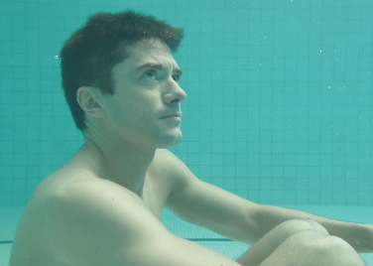
Delírium
(Delirium)
Premiéra: 31. 5. 2018

Cinephil, USA, 2018
Réžia: Dennis Iliadis
Scenár: Adam Alleca
Kamera: Mihai Malaimare Jr.
Hudba: Nathan Whitehead
Hrajú: Topher Grace, Genesis Rodriguez, Patricia Clarkson, Callan Mulvey

Keď si myslíte, že ste duševne chorý a práve vás prepustili z psychiatrickej liečebne, potom je niekedy ťažké zistiť, čo je skutočnosť a čo sú výplody odohrávajúce sa len vo vašej šialenej hlave. To všetko zažíva hlavný hrdina psycho-thrilleru Delírium, ktorý vám prinášajú producenti hororov Očista a Uteč.
Hlavný hrdina (Topher Grace) sa práve vracia z psychiatrickej liečebne na rodinné sídlo, ktoré zdedil po svojich rodičoch. Jeho prepustenie z ústavu je len podmienečné. Po dobu tridsiatich dní sa musí pravidelne hlásiť svojej probačnej pracovníčke a nesmie opustiť svoj dom. Inak mu hrozí návrat naspäť do psychiatrickej liečebne. A tam sa naozaj nechce vrátiť. Na rozlúčku dostal od svojho psychiatra lieky, ktoré musí pravidelne užívať a k tomu ešte jednu radu: „Dôveruj svojmu rozumu, nie svojim očiam.“
Avšak v opustenom dome plnom spomienok na neho čakajú nečakané prekvapenia. Spočiatku nenápadné, ešte celkom vysvetliteľné a pochopiteľné rozumom. Ale časom keď sa začnú zhmotňovať spomienky a odohrávať paranormálne javy, začne o svojom zdravom rozume pochybovať. Je v dome naozaj sám? A pokiaľ nie, skrývajú sa v ňom naozaj ľudia, alebo sú to iba desivé prízraky, ktoré si vyvolal vo svojej hlave? Čo z toho všetkého je vlastne skutočnosť ?
Predstaviteľ hlavnej úlohy Topher Grace je známy z filmov Interstellar, Spiderman 3 a Dannyho Jedenástka alebo televízneho seriálu Tie roky sedemdesiate. Zaujímavé na tomto filme je aj to, že jedným z producentov filmu Delirium je Leonardo DiCaprio.

Prístupnosť: nevhodné pre vekovú skupinu maloletých do 15 rokov
Žáner: psychothriller / horor
Verzia: anglicky s českými titulkami
Stopáž: 96 min
Formát: 2D DCP, zvuk 5.1
Monopol do: 1. 8. 2022

